Projet CAC ANNONCES

Table des matières :

I - Maquette de notre site 2

I-1 Trame principale 2

I-2 Page « Accueil » : 3

I-3 Page « Poster une annonce » : 4

I-4 Page Mon profil 5

I-5 Page « Mes annonces » : 6

# I - Maquette de notre site

Dans le but d’obtenir un bon aperçu visuel de notre interface homme-machine, nous avons décidé d’utiliser le logiciel Balsamiq. Ce logiciel est très simple d’utilisation, on peut créer un visuel des différentes pages de notre interface graphique, en ajoutant différentes éléments classiques (boutons, barres de menu, zones de texte,…). De plus il est possible de créer des liens entre les différentes pages ce qui est pratique pour avoir un aperçu de la navigation interne.  
Pour notre Interface homme machine, nous avons créé un rendu qui s’inspire assez largement du site Leboncoin.fr.

A ce jour, nous avons uniquement utilisé du blanc et une nuance de gris dans la charte graphique du site. Nous attendons d’avoir produit le logo que nous situerons en haut à gauche de chaque page afin de déterminer les couleurs que nous utiliserons dans la charte.

## Trame principale

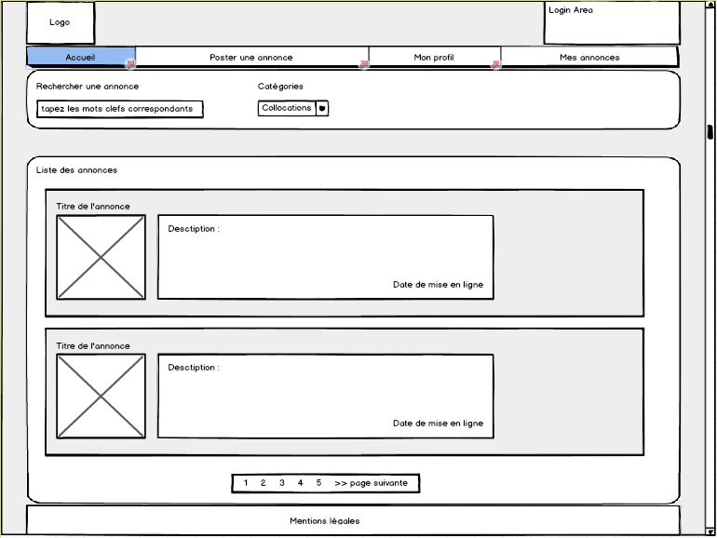

Dans la partie supérieure (header) nous avons une zone pour le logo que nous allons devoir créer. Celui-ci nous permettra de définir le code couleur dans la charte graphique de notre interface. Nous avons ajouté une barre de menu pour naviguer entre les différentes pages de l’interface (Accueil, Poster une annonce, Mon profil, Mes annonces) et une zone de connexion en haut à droite.



Dans la partie inférieure (footer), nous avons réservé un encart pour les mentions légales. En fonction des tests d’utilisation que nous effectuerons, on pourra imaginer une répétition de la barre de menu dans la partie supérieure du footer.

## Page « Accueil » :



Dans la partie principale de la page (body) nous retrouvons une barre de recherche, qui permettra à l’utilisateur d’effectuer des recherches ciblées en fonction de son besoin. Il est composé d’un champ permettant de saisir le sujet de la requête et d’une zone pour choisir la catégorie de l’objet ou du service ciblé.  
Le bloc suivant permettra à l’utilisateur de voir toutes les annonces qui correspondent à sa recherche, il pourra cliquer sur celle-ci et une page (pas encore réalisée) s’affichera avec tous les détails de l’annonce et une zone de chat où le vendeur et l’acheteur pourront communiquer.   
Nous avons ajouté une barre de navigation pour ne pas avoir trop d’annonces sur une même page ce qui diminuerait la vitesse de chargement de celle-ci à l’ouverture.

## Page « Poster une annonce » :

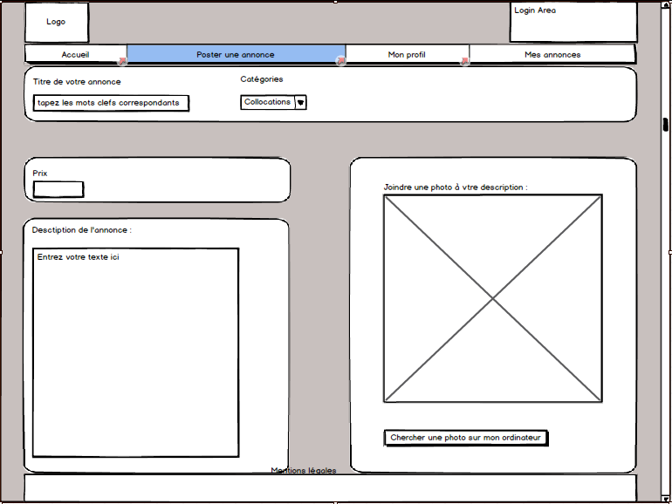  
Sur cette page, les différents blocs permettent à l’utilisateur de renseigner tous les détails de l’annonce qu’il veut poster (titre, catégorie, prix, description et une éventuelle photo). Un clic sur le bouton « chercher une photo sur mon ordinateur » ouvre une fenêtre permettant de sélectionner un fichier image sur son ordinateur. Les formats standards (.jpeg, .jpg, .gif, .bmp, .png au minimum) seront supportés.

Lorsque tous les champs seront remplis, un bouton valider apparaîtra.

## Page Mon profil

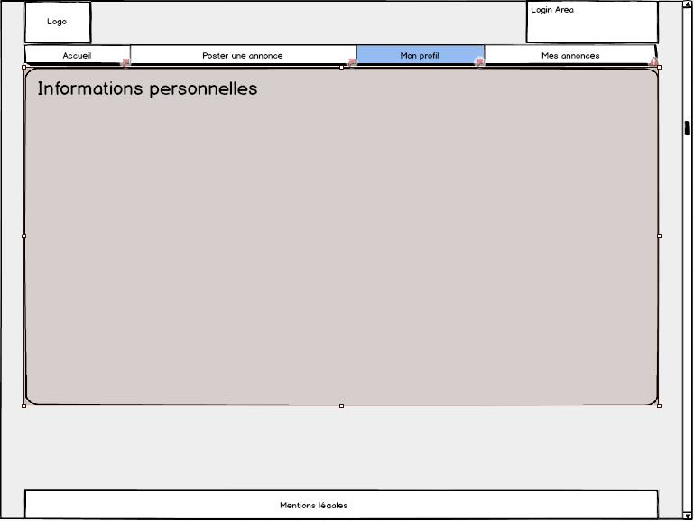

Sur cette page l’utilisateur pourra ajouter ses informations personnelles qui seront visibles par les autres utilisateurs lorsque celui-ci postera une annonce ; ce qui permettra aux autres utilisateurs de le contacter directement via son portable ou son mail si jamais il ne répond pas dans l’espace de « chat ».

Les autres informations entrées seront utiles à l’exploitant du site du point de vue légal et du point de vue administration de la plateforme. Une déclaration à la CNIL quant aux données stockées en base devra être prévue.

## Page « Mes annonces » :

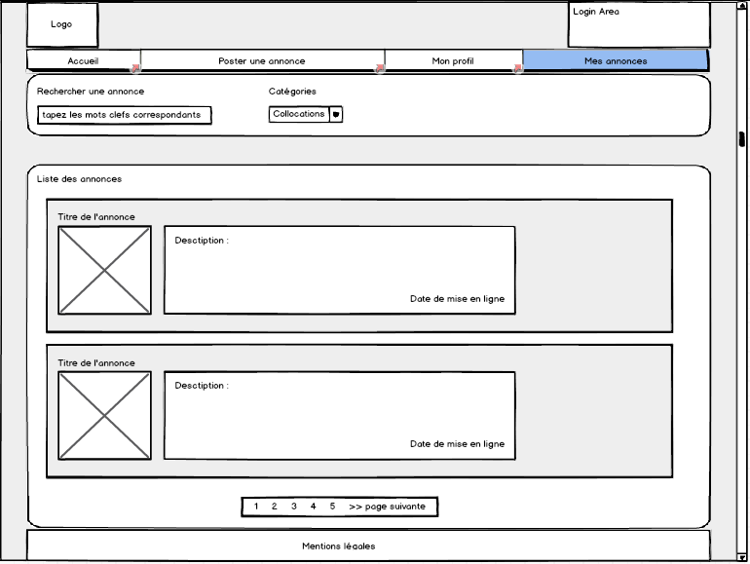

Cette page permettra à l’utilisateur de consulter uniquement les annonces qu’il a postées et de les modifier en conséquence. Un bloc de recherche sera disponible pour optimiser son action s’il a posté beaucoup d’annonces.